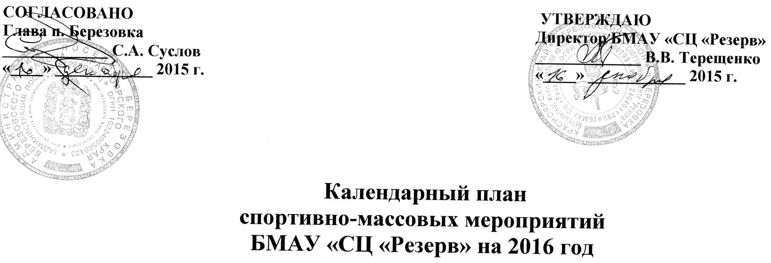

Оглавление

1 раздел – Физкультурно-оздоровительные мероприятия
2 раздел – Спортивные соревнования по видам спорта
3 раздел – Участие в соревнованиях районного и краевого масштаба
4 раздел – Чествование лучших спортсменов, ветеранов спорта п. Березовка.

Раздел 1

№  п/п | Мероприятия | Сроки проведения | Ответственные
1. | Организация массового катания на коньках | Январь-Март  2016 г. | БМАУ СЦ «РЕЗЕРВ»
2. | Зимние веселые старты на льду | Март | БМАУ СЦ «РЕЗЕРВ»
3. | Всероссийский физкультурно-спортивный комплекс «Готов к труду и обороне» (ГТО) | В течение года | БМАУ СЦ «РЕЗЕРВ»
4. | Фитнесинка | Май | БМАУ СЦ «РЕЗЕРВ»
5. | Фитнес-конвенция | Январь | БМАУ СЦ «РЕЗЕРВ»
6. | Фестиваль-возможностей | Апрель
7. | Веселые старты среди ДОУ, начальных классов, среди СОП, КПН, ПДН. | В течение года | БМАУ СЦ «РЕЗЕРВ»
8. | Выезды на домашние матчи ВК,ФК,БК «Енисей» | В течение года | БМАУ СЦ «РЕЗЕРВ»
9. | Чемпионат по передвижению на машинках-каталках среди детей от 2 до 4 лет | Август | БМАУ СЦ «РЕЗЕРВ»
10. | Чемпионат по прыжкам на скакалках | Август | БМАУ СЦ «РЕЗЕРВ»
11. | Верховая езда | Август | БМАУ СЦ «РЕЗЕРВ»

2 раздел

№  п/п | Мероприятия | Сроки проведения | Ответственные
I | Волейбол
1. | Рождественский фестиваль игровых видов спорта | Январь | БМАУ СЦ «РЕЗЕРВ»
2. | Турнир посвященный выводу войск из Афганистана среди ветеранов | Февраль | БМАУ СЦ «РЕЗЕРВ»
3. | Турнир среди ветеранов по волейболу на призы главы Абан | Март | БМАУ СЦ «РЕЗЕРВ»
4. | Турнир среди организаций Березовского района | Февраль-Май  2016 г. | БМАУ СЦ «РЕЗЕРВ»
5. | Соревнования, посвященные Дню молодежи | Июнь | БМАУ СЦ «РЕЗЕРВ»
6. | Кубок памяти Н.И. Вдовина | Апрель | БМАУ СЦ «РЕЗЕРВ»
7. | Межрайонный турнир по волейболу среди мужских команд памяти П.С. Барсукова | Апрель | АДМИНИСТРАЦИЯ БЕРЕЗОВСКОГО РАЙОНА
8. | Соревнования по волейболу, посвященные Дню победы | Май | БМАУ СЦ «РЕЗЕРВ»
9. | Первенство Березовского района по волейболу | Октябрь | АДМИНИСТРАЦИЯ БЕРЕЗОВСКОГО РАЙОНА
10. | Открытый турнир по волейболу среди мужских команд | Декабрь | БМАУ СЦ «РЕЗЕРВ»
11. | Соревнования, посвященные Всероссийскому дню физкультурника | Август | БМАУ СЦ «РЕЗЕРВ»  АДМИНИСТРАЦИЯ БЕРЕЗОВСКОГО РАЙОНА
12. | Спартакиада среди ветеранов спорта Березовского района | Август | АДМИНИСТРАЦИЯ БЕРЕЗОВСКОГО РАЙОНА
13. | Спартакиада, посвященная Дню пожилого человека | Сентябрь-октябрь | АДМИНИСТРАЦИЯ БЕРЕЗОВСКОГО РАЙОНА
II | Хоккей, ринк-бенди
1 | Рождественский фестиваль игровых видов спорта | Январь | БМАУ СЦ «РЕЗЕРВ»
2. | Турнир памяти А. Власкина | Февраль | АДМИНИСТРАЦИЯ БЕРЕЗОВСКОГО РАЙОНА
3. | Первенство района по ринк-бенди | Январь | БМАУ СЦ «РЕЗЕРВ»
4. | Зимние спортивные игры | В течение года | АДМИНИСТРАЦИЯ БЕРЕЗОВСКОГО РАЙОНА
III | Баскетбол, стритбол
1. | Соревнование по баскетболу на призы ИП Сергея Николаева | Январь | БМАУ СЦ «РЕЗЕРВ»
2. | Рождественский фестиваль игровых видов спорта | Январь | БМАУ СЦ «РЕЗЕРВ»
3. | Кубок главы п. Березовка | Апрель | БМАУ СЦ «РЕЗЕРВ»
4. | Фестиваль стритбола | Ноябрь | БМАУ СЦ «РЕЗЕРВ»
5. | Отборочный тур Чемпионат Красноярского края по стритболу | Июнь-август | КРАССПОРТ
6. | «Школьная спортивная лига» | В течение года | БЕРЕЗОВСКАЯ ДЮСШ
7. | Соревнования, посвященные Дню молодежи | Июнь | БМАУ СЦ «РЕЗЕРВ»
8. | Соревнования, посвященные Всероссийскому дню физкультурника | Август | АДМИНИСТРАЦИЯ БЕРЕЗОВСКОГО РАЙОНА
IV | Фитнес
1. | Фитнесинка | Май | КРАССПОРТ
2. | Фестиваль возможностей | Апрель | КРАССПОРТ
3. | Фитнес-конвенция | Декабрь | Краевой Дворец молодежи
4. | Выступление на торжественных открытиях соревнований | В течение года | БМАУ СЦ «РЕЗЕРВ»
V | Настольный теннис
1. | Отрытые турниры п. Березовка | В течение года | БМАУ СЦ «РЕЗЕРВ»
2. | Спартакиада работников образования | Октябрь | Березовская ДЮСШ
3. | Школьная спортивная лига | Октябрь | Березовская ДЮСШ
VI | Футбол, мини-футбол
1. | Рождественский фестиваль игровых видов спорта | Январь | БМАУ СЦ «РЕЗЕРВ»
2. | Соревнования по футболу среди ДОУ | В течение года | Оргкомитет
3. | Соревнования, посвященные Дню инвалидов | Декабрь | Оргкомитет
4. | Турнир, посвященный памяти ВладимираБлаженского | Июль | БМАУ СЦ «РЕЗЕРВ»
5. | Соревнования, посвященные Дню молодежи | Июнь | БМАУ СЦ «РЕЗЕРВ»
6. | Соревнования, посвященные Всероссийскому дню физкультурника | Август | АДМИНИСТРАЦИЯ БЕРЕЗОВСКОГО РАЙОНА
VII | Всероссийский комплекс ГТО
1. | Прием и сдача ГТО | В течение года | БМАУ СЦ «РЕЗЕРВ»
2. | Спартакиада «Мой спортивный двор» | Декабрь | БМАУ СЦ «РЕЗЕРВ»
VIII | Армейский рукопашный бой
1. | Второй турнир по армейскому рукопашному бою | Октябрь | БМАУ СЦ «РЕЗЕРВ», ОБЩЕСТВЕННАЯ ОРГАНИЗАЦИЯ ВЕТЕРАНОВ БОЕВЫХ ДЕЙСТВИЙ «ПАМЯТЬ»
XI | Городки
1. | Соревнования, посвященные Дню молодежи | Июнь | БМАУ СЦ «РЕЗЕРВ»
2. | Соревнования, посвященные Всероссийскому дню физкультурника | Август | АДМИНИСТРАЦИЯ БЕРЕЗОВСКОГО РАЙОНА

3 раздел

№  п/п | Мероприятия |  | Сроки проведения | Ответственные
1. | Участие в районных соревнованиях по волейболу, баскетболу, хоккею,турнирах ветеранов, соревновании в рамках ГТО и т.д. |  | В течение года | БМАУ СЦ «РЕЗЕРВ»,  АДМИНИСТРАЦИЯ БЕРЕЗОВСКОГО РАЙОНА
2. | Участие в краевых, межрайонных соревнованиях по стритболу, баскетболу, волейболу, спартакиадах ветеранов спорта |  | В течение года | ОРГКОМИТЕТ
2. | Участие в районных праздниках посвященные Дню Молодежи, Дню физкультурника | Июнь-Август |  |  | БМАУ СЦ «РЕЗЕРВ»
4. | Участие в соревнованиях по армейскому рукопашному бою | В течение года |  |  | ОРГКОМИТЕТ
5. | Участие в спортивно-массовых мероприятиях, таких как Лыжня России, кросс Наций | В течение года |  |  | АДМИНИСТРАЦИЯ БЕРЕЗОВСКОГО РАЙОНА

4 раздел
№  п/п | Мероприятия | Сроки проведения | Ответственные
1. | Чествование спортсменов, ветеранов спорта работников сферы физической культуры и спорт по итогам работы за 2015 год | Август | Администрация Березовского района,  Администрация п. Березовка

